高青县司法局
2021年政府信息公开工作年度报告

本报告根据《中华人民共和国政府信息公开条例》（国务院令第711号，以下简称《条例》）要求编制。报告全文分总体情况、主动公开政府信息情况、收到和处理政府信息公开申请情况、政府信息公开行政复议行政诉讼情况、存在的主要问题及改进情况、其他需要报告的事项6个部分。
报告中所列数据统计期限自2021年1月1日始，至2021年12月31日止。报告电子版可在高青县人民政府门户网站（www.gaoqing.gov.cn）查阅和下载。如对报告内容有疑问，请与高青县司法局联系（地址：高青县清河路9号机关综合办公楼9楼；邮编：256300；电话：0533-6981237；传真：0533-6981237）。
一、总体情况
（一）主动公开
健全政府信息公开机制，制定2021年度政务公开工作实施方案。2021年在县政府网站公开部门文件8件，按季度公开政府工作报告任务执行、年度重点工作等完成情况，公开机构职能、部门预算、行政执法事项清单、行政执法人员资格清单、执法结果等信息，发布8条解读材料，解读材料与政策文件一并公开，单位主要负责人开展政策解读1次，解读《高青县行政规范性文件管理办法》。
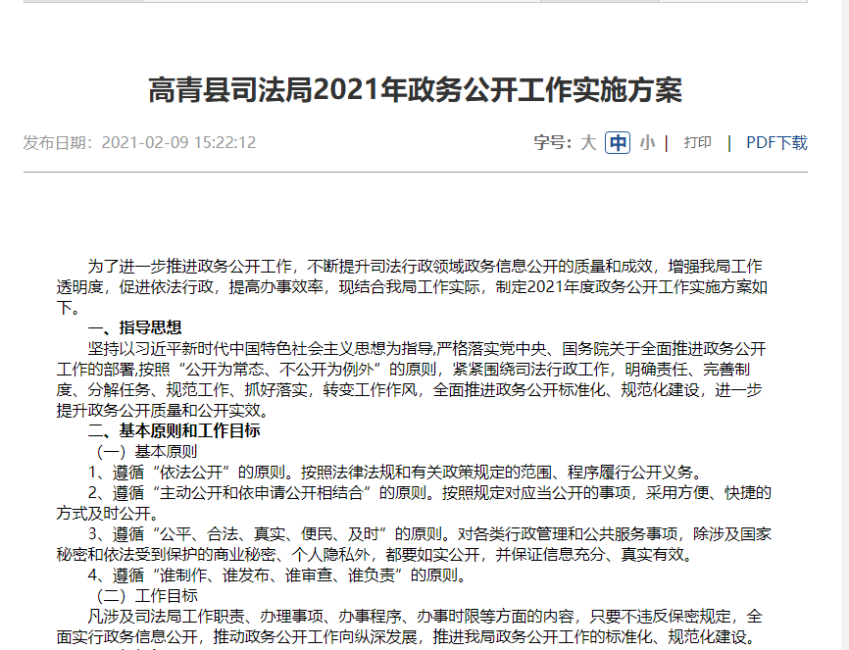
（二）依申请公开
2021年，本机关共收到政府信息公开申请1件，申请内容为行政复议行政诉讼统计分析报告。办结政府信息公开申请1件，予以公开1件。未因政府信息公开被申请行政复议、提起行政诉讼。
（三）政府信息管理
建立政策文件管理制度及公文存档制度。政策文件管理制度是通过起草文件、预先审查，严格审核公开事项范围、内容、格式和时限等，再申请文号进行打印。公文存档制度是各科室处所、中心将上年度档案材料收集整理完毕后，于每年年初移交办公室，再由局办公室对档案材料进行整理、立卷归档。加强档案维护，定期将有关档案移交县档案馆。实行政府信息动态调整制度，做好规范性文件的动态管理，各责任科室及时梳理失效文件，由办公室集中清理。
（四）政府信息公开平台建设
设置“高青司法行政法律服务”微信公众号、“高青普法”抖音号等政务新媒体平台对县司法局的工作开展情况等进行公开；在县政务大厅公共法律服务中心建立政务公开体验区，群众可以查询法律援助、人民调解办理条件等内容。
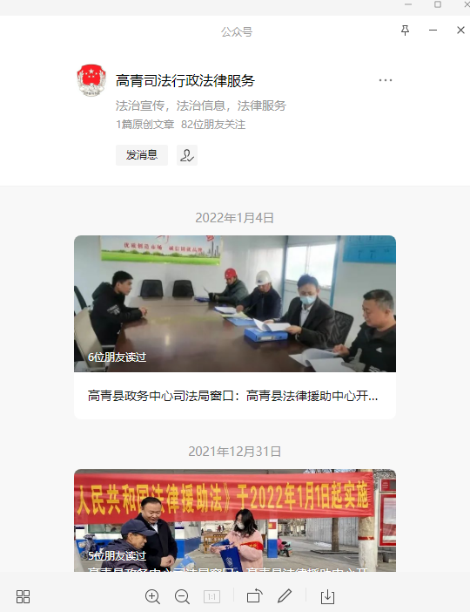
（五）监督保障
调整政务公开领导小组，由局主要负责人任组长，健全完善领导体制和工作机制。局办公室负责政府信息公开工作，配备1名专职人员。2021年开展政务公开培训1次。

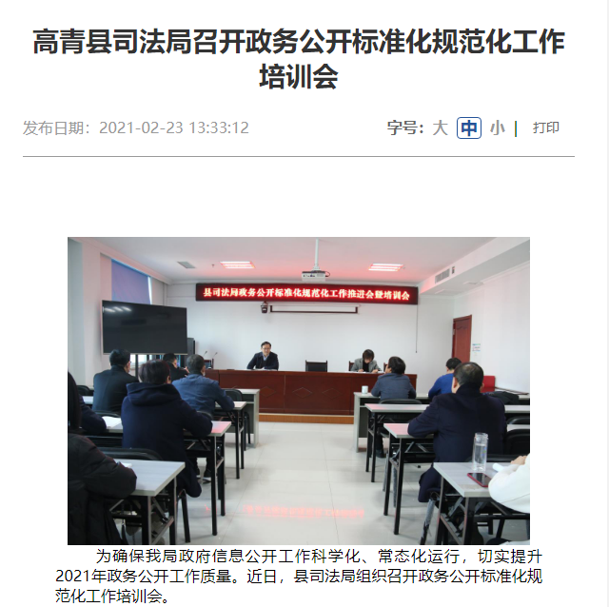
二、主动公开政府信息情况
第二十条第（一）项
信息内容 | 本年制发件数 | 本年废止件数 | 现行有效件数
规章 | 0 | 0 | 0
行政规范性文件 | 0 | 0 | 0
第二十条第（五）项
信息内容 | 本年处理决定数量
行政许可 | 0
第二十条第（六）项
信息内容 | 本年处理决定数量
行政处罚 | 0
行政强制 | 0
第二十条第（八）项
信息内容 | 本年收费金额（单位：万元）
行政事业性收费 | 0

三、收到和处理政府信息公开申请情况
（本列数据的勾稽关系为：第一项加第二项之和，等于第三项加第四项之和） |  |  | 申请人情况
 |  |  | 自然人 | 法人或其他组织 |  |  |  |  | 总计
 |  |  |  | 商业  企业 | 科研  机构 | 社会公益组织 | 法律服务机构 | 其他
一、本年新收政府信息公开申请数量 |  |  | 1 | 0 | 0 | 0 | 0 | 0 | 1
二、上年结转政府信息公开申请数量 |  |  | 0 | 0 | 0 | 0 | 0 | 0 | 0
三、本年度办理结果 | （一）予以公开 |  | 1 | 0 | 0 | 0 | 0 | 0 | 1
 | （二）部分公开（区分处理的，只计这一情形，不计其他情形） |  | 0 | 0 | 0 | 0 | 0 | 0 | 0
 | （三）不予公开 | 1.属于国家秘密 | 0 | 0 | 0 | 0 | 0 | 0 | 0
 |  | 2.其他法律行政法规禁止公开 | 0 | 0 | 0 | 0 | 0 | 0 | 0
 |  | 3.危及“三安全一稳定” | 0 | 0 | 0 | 0 | 0 | 0 | 0
 |  | 4.保护第三方合法权益 | 0 | 0 | 0 | 0 | 0 | 0 | 0
 |  | 5.属于三类内部事务信息 | 0 | 0 | 0 | 0 | 0 | 0 | 0
 |  | 6.属于四类过程性信息 | 0 | 0 | 0 | 0 | 0 | 0 | 0
 |  | 7.属于行政执法案卷 | 0 | 0 | 0 | 0 | 0 | 0 | 0
 |  | 8.属于行政查询事项 | 0 | 0 | 0 | 0 | 0 | 0 | 0
 | （四）无法提供 | 1.本机关不掌握相关政府信息 | 0 | 0 | 0 | 0 | 0 | 0 | 0
 |  | 2.没有现成信息需要另行制作 | 0 | 0 | 0 | 0 | 0 | 0 | 0
 |  | 3.补正后申请内容仍不明确 | 0 | 0 | 0 | 0 | 0 | 0 | 0
 | （五）不予处理 | 1.信访举报投诉类申请 | 0 | 0 | 0 | 0 | 0 | 0 | 0
 |  | 2.重复申请 | 0 | 0 | 0 | 0 | 0 | 0 | 0
 |  | 3.要求提供公开出版物 | 0 | 0 | 0 | 0 | 0 | 0 | 0
 |  | 4.无正当理由大量反复申请 | 0 | 0 | 0 | 0 | 0 | 0 | 0
 |  | 5.要求行政机关确认或重新出具已获取信息 | 0 | 0 | 0 | 0 | 0 | 0 | 0
 | （六）其他处理 | 1.申请人无正当理由逾期不补正、行政机关不再处理其政府信息公开申请 | 0 | 0 | 0 | 0 | 0 | 0 | 0
 |  | 2.申请人逾期未按收费通知要求缴纳费用、行政机关不再处理其政府信息公开申请 | 0 | 0 | 0 | 0 | 0 | 0 | 0
 |  | 3.其他 | 0 | 0 | 0 | 0 | 0 | 0 | 0
 | （七）总计 |  | 1 | 0 | 0 | 0 | 0 | 0 | 1
四、结转下年度继续办理 |  |  | 0 | 0 | 0 | 0 | 0 | 0 | 0

四、政府信息公开行政复议、行政诉讼情况
行政复议 |  |  |  |  | 行政诉讼
结果维持 | 结果  纠正 | 其他  结果 | 尚未  审结 | 总计 | 未经复议直接起诉 |  |  |  |  | 复议后起诉
 |  |  |  |  | 结果  维持 | 结果  纠正 | 其他  结果 | 尚未  审结 | 总计 | 结果  维持 | 结果  纠正 | 其他  结果 | 尚未  审结 | 总计
0 | 0 | 0 | 0 | 0 | 0 | 0 | 0 | 0 | 0 | 0 | 0 | 0 | 0 | 0

五、存在的主要问题及改进情况
（一）存在问题
一是政务公开工作人员的业务素质有待进一步提高。二是政务公开的内容质量需进一步加强。三是对政务公开工作的重要性认识不深刻，在政务公开工作落实中不够有力，监督指导力度不大。四是政策解读形式不够丰富多样，对于政策性文件，目前的解读形式以文字解读为主，图文、动画、视频等形式的解读少，不便于群众迅速准确的把握了解政策。
（二）改进措施
一是加强政务公开业务培训，切实提供工作人员的业务素质和水平。二是加强对政务公开内容的审核，确保政务公开内容的严谨性、真实性、和准确性。三是进一步提高思想认识，加大对政务公开工作的指导力度。充分认识到政务公开是加强党风廉政建设的一项重大举措，也是改进工作作风，提高办事效率，接受群众监督的有效措施。四是加大多媒体投入，对于政策性文件，尽量采取图片、图表、视频等解读，不断丰富解读形式，让群众能够看的清楚、读的明白，切实提高政务公开工作的有效性。

六、其他需要报告的事项
（一）收取信息处理费情况
本机关依申请提供政府信息，按照《国务院办公厅关于印发<政府信息公开信息处理费管理办法>的通知》（国办函〔2020〕109号）和《山东省人民政府办公厅关于做好政府信息公开信息处理费管理工作有关事项的通知》（鲁政办字〔2020〕179号）收取信息处理费。2021年，本机关依申请公开政府信息未收取任何费用。
（二）落实上级年度政务公开工作要点情况
严格落实《国务院办公厅关于印发2021年政务公开工作要点的通知》（国办发〔2021〕12号）、《山东省人民政府办公厅关于印发2021年山东省政务公开工作要点的通知》（鲁政办发〔2021〕5号）、《淄博市人民政府办公室关于印发2021年淄博市政务公开工作要点的通知》（淄政办字〔2021〕39号）各项规定，制定了《高青县司法局2021年政务公开工作实施方案》，重点做好行政执法领域和双随机一公开的信息公开工作，指导各单位规范公开行政执法资格清单、行政执法流程图、行政执法人员资格清单、行政执法服务指南、行政执法结果、行政执法统计年报等信息；公开高青县司法局2021年“双随机、一公开”抽查工作计划、抽查事项清单、抽查情况和查处结果。
（三）人大代表建议和政协委员提案办理结果公开情况
2021年，共承办县十七届人大五次会议建议0件，承办县政协十四届五次会议提案1件，在县政府网站建议提案专题集中公开提案人、提案原文、提案办理结果等信息。
（四）政务公开工作创新情况
邀请媒体记者见证行政复议办公室公开听证的行政复议案件一起，不断提高行政复议工作的透明度和公信力。
（五）有关数据统计说明
报告中所列数据可能因四舍五入原因与数据直接相加之和存在尾数差异。

